**Сценарий торжественного открытия**

**Центра образования естественно-научной и технологической направленностей**

**«ТОЧКА РОСТА»**

**МКОУ «Ортатюбинская СОШ»**

**27.12.2021 г.**

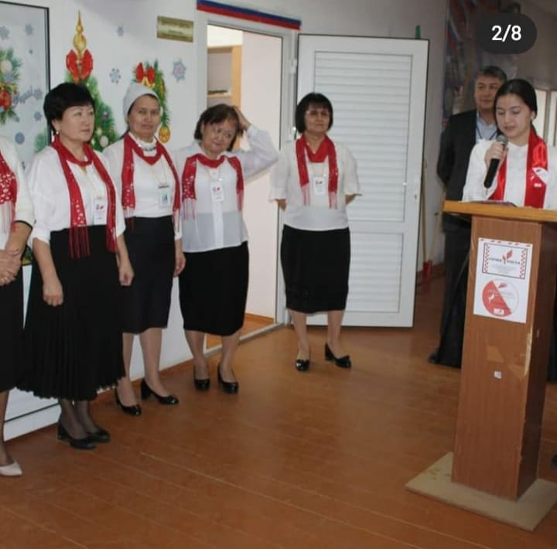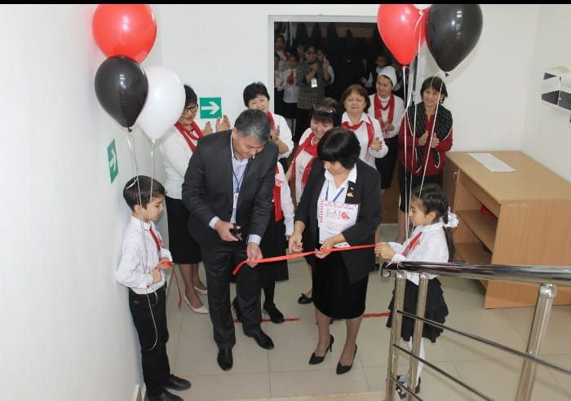

*(Фоном звучит музыка, гостей встречают и направляют к месту проведения торжества обучающиеся школы)*

**2*.*Торжественная часть в рекреации 2 этажа.**

***(ЗВУЧИТ МУЗЫКА СВИРИДОВА Г. «ВРЕМЯ ВПЕРЕД!»)***

**Ведущий 1***:* Мы рождены учиться и трудиться

Познать себя, стремиться к высоте,

Хотим мы в жизни многого добиться,

Узнать про всё, что происходит на земле!

**Ведущий 2:** Все науки познать очень сложно,

А в 21 наш атомный век

Без наук нам прожить невозможно,

Ведь без них, как без рук, человек.

**Ведущий 1:** Добрыйдень дорогие гости, уважаемые учителя и наши ребята!

Мы рады приветствовать вас на торжественной церемонии – открытия Центра образования естественно-научной и технологической направленностей, созданного в рамках федерального проекта «Современная школа» национального проекта «Образование», и являющегося одним из центров федеральной сети образования «Точка роста».

**Ведущий 2:**Этот 2021 год особенный. Указом Президента Российской Федерации он объявлен Годом науки и технологий. И сегодня в особенный для страны год в рамках реализуемого национального проекта «Образование» проходит Марафон открытия федеральной сети Центров образования «Точка роста»

**Ведущий 1:** Современное образование – это залог успешного будущего подрастающего поколения нашего района, региона и страны в целом. И поэтому особенно радостно, что в стенах нашей школы открывается один из современных Центров «Точка роста», а вместе с ним, открываются новые возможности для нашего подрастающего поколения.

**Ведущий 2:**Торжественная церемония по случаю открытия на базе школы Центра образования «Точка роста» объявляется открытой.

***Звучит Гимн Российской Федерации***

**Ведущий 1***:* Какая мощь, какая сила!

Как много света и тепла!

В стране по имени Россия

Вершатся славные дела.

**Ведущий 2:** Время влияет на дни и события,,

Давит, диктует форматы и стили.

Мы на пороге большого открытия

Сильной, свободной, богатой России.

***Трансляция видеообращения Министерства просвещения Российской Федерации***

**Ведущий 1:** Сегодня здесь собрались именно те, кто не представляет свою жизнь без науки, творчества, исследований и инноваций.

**Ведущий 2:**Поприветствуем всех присутствующих на нашем празднике и представляем наших почетных гостей:

Методист Управления Образования Ногайского района Бекмурзаев Б.К., наших ветеранов педагогического труда, родителей.

**Ведущий 1:**Слово для приветствия и представления оснащённости Центра предоставляется директору школы Межитовой С.Б.

*(Выступление директора с ПРЕЗЕНТАЦИЕЙ кабинетов и оборудования)*

**Ведущий 2:**Слово предоставляется руководителю открываемого в школе центра образования «Точка роста» Тангатаровой Г.Ш. для представления команды педагогов-единомышленников.

**Выступление команды педагогов центра «Точка роста»:**

1. Шандиева К.Т

Команда педагогов «Точки роста»

Приветствует собравшихся гостей.

Мы в этом зале встретились не просто,

Наш Центр сегодня открывает свою дверь.

1. Теминдарова О.Я

Доступны для всех в науку пути

Волнений, открытий будет не счесть.

Для нас очень важно вперед лишь идти

И вклад принести для каждого – честь!

1. Салыкаева Р.А.

Кто из ребят увлеченным стал физикой,

Смело, легко стал входить в Интернет,

Сможет постигнуть полноту информации,

Из сети, что опутала весь белый свет.

1. Кокенеев Р.М.

С шахматами будем мы знакомы,

Шахматы – зарядка для ума,

Ждет нас интересно - увлекательная,

Интеллектуальная игра.

1. Кокенеев Р.М.

Не страшна нам будет неизвестность,

Поскольку скоро мы с тобой уже

Познаем, осознаем всю полезность

Предмета под названьем ОБЖ.

1. Нурманбетова Н.Ш.

Знаю - быть технологом не просто:

Все процессы надо изучить.

Все технологические знания

Сможешь в нашем Центре получить.

1. Кулумаева И.С.

Уверено скажем и без сомненья

Пусть всё неизведанным кажется, новым.

На благо детей и всего населения

**Все вместе:** Наша команда трудиться готова!

**Ведущий 1:**Спасибо большое педагогам, которые вместе с ребятами с удовольствием смогут осуществить исследования и познавательные открытия с помощью поступившего в школу оборудования для работы Центра.

**Ведущий 2:**Сегодня, в день своего рождения, Центр образования «Точка роста» принимает поздравления от своих гостей. Слово для поздравления предоставляется Главе администрации

**Ведущий 2**: Спасибо большое за поздравления и все пожелания успехов в работе нашего Центра.

**Ведущий 1:** Новые просторные кабинеты  для развития исследовательских умений и формирования информационных компетенций обучающихся ждут ребят и готовы открыть для них новые современные возможности для обучения и проектных изысканий.

**Ведущий 1:** Мы уверены, что мы, ребята, сможем по достоинству оценить эту замечательную возможность современного развития, которая сегодня предоставляется нам вместе с открытием Центра «Точка роста».

***(Выход 4 чтецов)***

**Чтец** 1: Мы 21 века дети

Великой страны на великой планете!

Мы дети прогресса, скорости звука,

Мы дети без почерка, дети фэйсбука!

**Чтец 2:** Словно Вселенная нам Интернет,

К разным наукам ведущая вслед.

Мы дети – индиго, растем на глазах,

Но души-то, души – все в ваших руках!

**Чтец 3:** Собрались мы в добрый час,

У школы на пороге.

Здесь для нас откроют классы

Новых технологий.

**Чтец** **4:**  Новый Центр как пример.

Он как иллюстрация

Для всех тех, кого понимает

Важность инновации.

**Чтец** **1:**  Покуда вертится земля,   
Нам всем нужны учителя,   
Чтоб все тропинки и пути   
Нам в жизни помогли найти.

**Чтец** **2:**  В наш век стремительный и бурный

Без знаний современных не прожить.

Мы знаем наши педагоги в новом центре,

Помогут нам все эти знания добыть.

**Чтец** **3:**  За современный центр «Точка роста»

Спасибо всем мы скажем без сомнения.

Шагать со временем нам в ногу будет просто

Пути открыты детям нового поколения!

**Чтец** **4:**  «Точка роста» - это сила!

«Точка роста» - это класс!

Знаем мы, что «Точка роста»

Многому научит нас!

**Ведущий 1:** Благодаря Центру образования «Точка роста» не только мы, дети, но и наши родители, педагоги смогут всесторонне развиваться, открывая для себя новые возможности. Рождение нового Центра – это важное событие для всех членов нашего школьного коллектива. Сейчас наступает самый торжественный момент - момент открытия Центра.

**Ведущий 2:**  На радость всем нам открывайся, Центр!

Пусть в дань традициям, которые мы чтим,

Разрезана сегодня будет лента

Перед прекрасным будущим твоим!

**Ведущий 1:** Почётное право традиционно разрезать ленту открытия Центра образования естественно-научной и информационной направленностей «Точка роста» на базе МКОУ «Ортатюбинская СОШ» предоставляется:

1. Директору школы Межитовой С.Б.

2. Методисту Управления Образования Ногайского района Бекмурзаеву Б.К.

**(Под звучащие фанфары перерезается символическая ленточка)**

**Ведущий 2:** Поздравляем искренне вас всех, друзья! Наш Центр «Точка роста» торжественно распахнул свои двери. Теперь он готов принимать в своих профильных классах всех любителей исследований, науки, проектов и инноваций – всех тех, кто стремиться познать мир современных технологий.

**Ведущий 2:** Уважаемые гости! Мы благодарим вас за то, что вы разделили с нами радость такого значимого события. Желаем творческих побед нашим педагогам и их воспитанникам, а новому Центру как можно больше неравнодушных исследователей и процветания!

**Звучит Гимн «Точка роста»** .

